Преподаватель Сабирзянова Лилия Зефировна

Учебная дисциплина Сольфеджио

Специальность 53.02.08 Музыкальное звукооператорское мастерство

Курс 1

Дата занятия 07.04.2020

Тема «Характерные интервалы. Сложные размеры»

1. Спойте гамму fis-moll вверх гармонический, а вниз натуральный.

2. Спойте последовательности ступеней в тональности **fis moll**, затем в **g moll.**



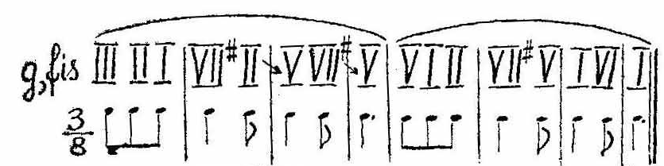

3. Постройте в тетради каждый из этих интервалов в тональности **g moll** и разрешите.

* Цифры на верхней строчке – интервалы (5-квинта и т.п.). Римские цифры внизу – ступени, на которых они построены в тональности.
* Построив интервал на ступени вы должны уточнить его тоновую величину (б.3 или м.3, ч.5 или ум.5).
* Интервалы, обозначенные без ступени знаками ум. или ув. – характерные. Нужно самими вспомнить, на какой ступени их нужно построить и как разрешить.



4. Запишите в тетрадь последовательность интервалов на слух из аудиозаписи 1. Интервалы вне тональности. 5 интервалов.

5. Запишите последовательность интервалов на слух с разрешением (диатонические и характерные ум.5 и ув.4, характерные ув.2, ум.7, ум.4, ув.5) из аудиозаписи 2. 5 пар интервалов.

6. Запишите одноголосный диктант в тональности g moll. Аудиозапись 3. Вначале аудиозаписи настройка в тональности.

7. Спойте с дирижированием. Напоминаю, что данные сложные размеры дирижируются в схемах на ¾ (9/8) или на 4/4 (12/8). Обратите внимание на пунктирные ритмы.

В первой мелодии найдите и подпишите раздел в параллельной тональности, а также возвращение к основной.





Домашнее задание.

1. Прислать фото построенных интервалов с разрешением (задание 3).

2. Прислать фото записи слухового анализа и диктанта (задание 4,5,6)

3. Прислать аудиозапись пения интервалов из задания 3 и одной из двух мелодий задания 7.